附件2

交通住宿指南

* **交通路线**

1. **首都国际机场-美术学院**：乘坐机场大巴4线至蓟门桥站下车,下车步行约50米，换乘375路至五道口或清华园站下车，步行约15分钟至清华东门
2. **北京西站-美术学院**：(a) 乘坐387路公交车至明光桥北车站，换乘375路至五道口或清华园站下车，步行约15分钟至清华东门；(b) 乘坐特6路、320路公交车至中关村南换乘355、466路至清华东路西口站下车；(c) 乘319路至东升园站下车
3. **北京站-美术学院**：乘坐地铁2号线至西直门站，换乘城铁13号线至五道口站下车，步行约15分钟至清华东门

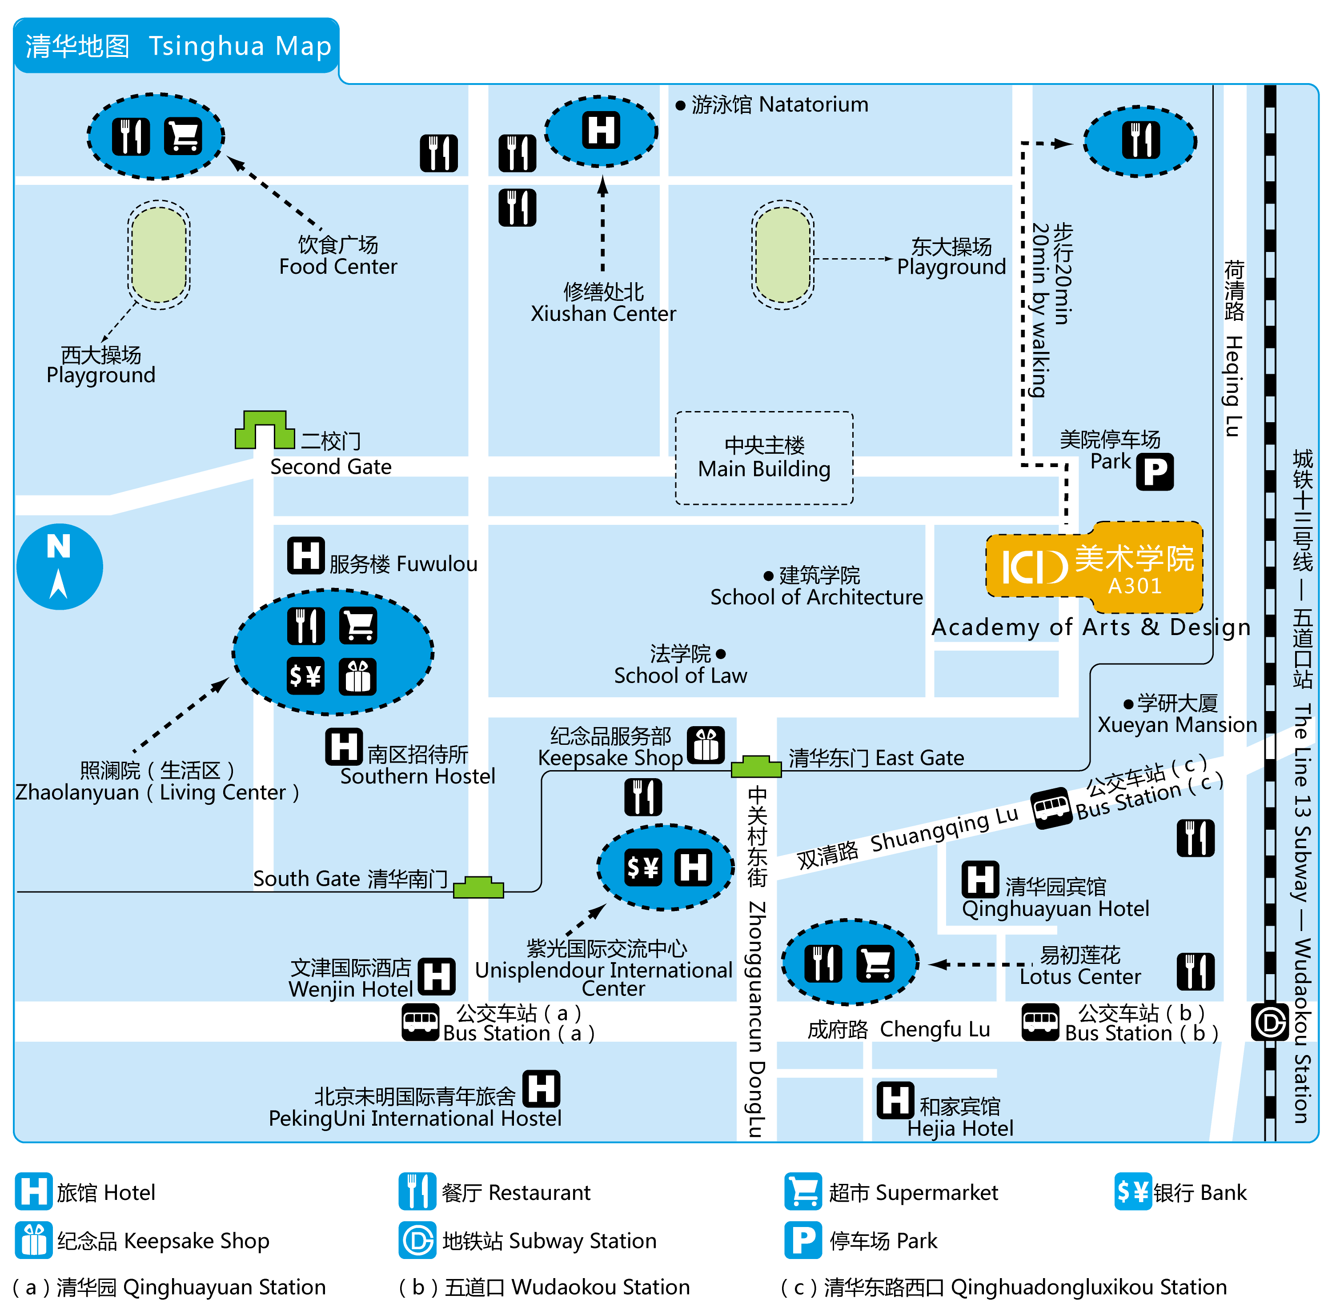

* **公交车次**

1. 清华园站：375路、562路、355路、331路、319路、630路、656路、628路、731路公交车
2. 五道口站：375路、562路、307路、331路、690路、630路、656路、957路、731路公交车
3. 清华东路西口：355路、438路、466路、333路、628路、913路、963路公交车

* **周边住宿**

1. 文津国际酒店（推荐）：010-62525566；600元/天/二人间；步行约15分钟至清华东门
2. 和家宾馆（推荐）：010-82629193，010-82629055；198元/天/间；步行约15分钟至清华东门
3. 紫光国际交流中心：010-62791888；415元/天/间；距离清华东门约100米
4. 清华园宾馆：010-62573355；320元/天/间；步行约15分钟至清华东门

* **帮助**

如需帮助（如代订住宿、火车票、机票），请拨打大会组委会电话：

010-62792706,010-62798934 谢谢！